Protest protiv stranih radnika u Kragujevcu
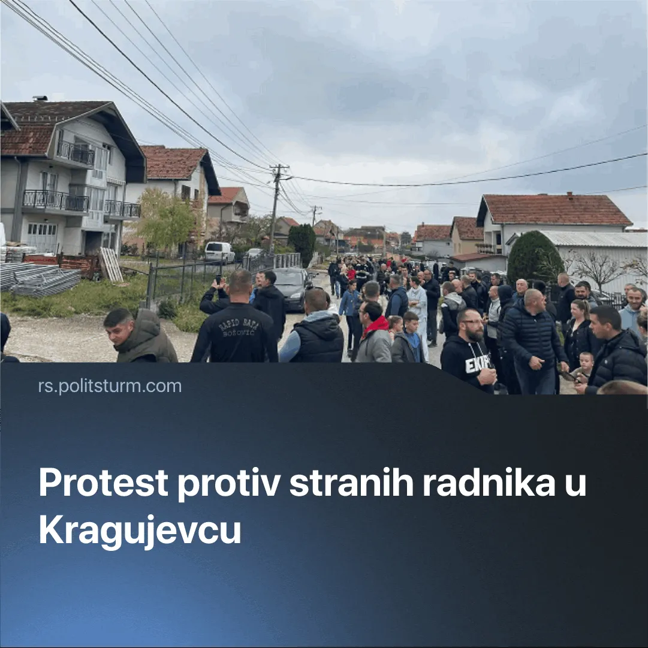

Оригинални чланак
2025-12-18
2 мин. читања

Nedavno je u Kragujevcu organizovan protest protiv stranih radnika koji je u opozicionim medijima označen kao delo vladajuće stranke, dok ga gradonačelnik grada stavlja na teret „blokaderima“. Gde zapravo leži koren problema i kakav bi odnos komunista trebalo da bude prema ovakvim dešavanjima?
Detalji. Pre malo više od nedelju dana na društvenoj mreži „X“ je od strane desničara objavljen snimak protesta ispred kuće u kojoj se nalaze strani radnici. Ovaj protest održan je u Kragujevcu, a razlog njegove organizacije je navodno nezadovoljstvo time što vlast zamenjuje domaće radnike stranom radnom snagom što je već oprobana retorika reakcionara širom sveta.
► Reportaža lista Danas, u vezi sa ovim događajem, na prvi pogled zauzima dobar stav protiveći se govoru mržnje i napadanju stranih radnika i/ili migranata. Ipak, ona ovakvom stavu tupi zube i razvodnjava dalju priču o korenima ovakvih dešavanja time što se većinski bavi malograđanskom kuknjavom nad teškom sudbinom ovih ljudi, kao i pukim optužbama protiv vladajuće partije, čime oportunistički gura interese svojih vlasnika.
Kontekst. Kako bismo razumeli zašto do ovakvih događaja uopšte i dolazi potrebno je zaći nešto dublje od trenutne političke situacije u Srbiji. Naime, u kapitalističkom načinu proizvodnje, koji je danas karakterističan za sve države sveta, jedini cilj jeste ostvarivanje što većeg profita, usled čega dolazi do nejednakog razvoja kako na lokalnom, tako i na globalnom planu.
► Još jedna karakteristika kapitalizma jeste postojanje rezervne armije rada, koja je neophodna kapitalistima kako bi u periodu naglog ekonomskog rasta mogli nesmetano da šire svoju proizvodnju. Ova takozvana armija im takođe omogućava da plate drže na niskom nivou.
► Kombinacija nejednake razvijenosti zemalja i potrebe kapitalista za što profitabilnijom eksploatacijom radne snage, uzroci su migracija koje možemo videti na globalnoj skali (u ovom slučaju ne pričamo o ratnim izbeglicama, čije migracije doduše nisu ništa manje proizvod kapitalističke proizvodnje i protivrečnosti koje iz nje proizilaze).
Šta je važno znati? Sada kada znamo zašto strani radnici uopšte dolaze u Srbiju, možemo se zapitati zašto je prethodno pomenuti skup i održan?
► Iako se organizatori pozivaju na probleme radničke klase, govoreći kako im strani radnici oduzimaju posao, ovakve grupacije nisu ništa drugo osim reakcionarna pesnica samog kapitalizma koja svojim aktivnostima pokušava da zamagli klasni karakter ove problematike. Oni kalsnu borbu zamenjuju nacionalnom, etničkom, verskom, rasnom ili nekom drugom vanklasnom borbom. Sve ovo ide u interes domaćih kapitalista koji, sa jedne strane, slabe otpor lokalnih radnika, dok sa druge suzbijaju otpor stranih koji, usled represije i zapostavljenosti, predstavljaju idealan materijal za najbesramniju eksploataciju.
► Potrebno je ovde vratiti se na spomenuti tekst tabloida Danas, koji se, iako protivan ovoj vrsti represije, i dalje više svodi na odbranu opozicije i optužbe na račun vladajuće stranke. U ovome mi ne branimo SNS, već ilustrujemo kako obe strane predstavljaju samo sukobljene grupe lokalnih kapitalista, te da pobeda bilo koje od njih neće uništiti reakcionarne grupe, već će ih staviti u službu ličnih ciljeva. Ne postoji nikakav razlog zbog koga bi očekivali da će kapitalisti manje izrabljivati radnike ili manje podsticati njihovu međusobnu podelu nakon neke smene vlasti. Ovo se već sada pokazuje u nacionalističkim nastupima studentskog protesta čije sve druge aktivnosti usmerene ka borbi za prava stranih radnika, koliko god bile korak ka pravom putu, nisu za sad ništa više no vulgarni internacionalizam.
Zaključak. Kada je reč o principijelnim komunistima, mi se moramo strogo pridržavati internacionalističkih pozicija. Za razliku od raznih nacionalnih kapitalista koji se nalaze u konstantnom stanju tržišne borbe, kako među sobom, tako i u interesnim blokovima na svetskom nivou, interesi radničke klase jedne zemlje ne razlikuju se od interesa radničkih klasa ostatka sveta. Jedini način na koji se ovi interesi mogu i ostvariti jeste putem ujedinjene borbe i internacionalnog komunističkog pokreta koji će iz svesti radnika izbrisati sve reakcionarne mitove i usaditi teoriju Marksizma-Lenjinizma.

Оригинални чланак

